**“Corporación educacional Gloria Méndez Briones”**

**“Educando con amor para formar grandes personas”**



**ASIGNATURA: Comunicación.**

**NIVEL: Pre –KINDER**

**PROFESOR/A: Maribel Sáez – Natalia Gajardo.**

**ACTIVIDAD N°134:** lectura de comprensión, vocal I.

Libro trazos y letras páginas 104 y 105.

**Objetivo de la actividad**: Comprender información explícita evidente de variados textos literarios y no literarios, simples, mediante la escucha atenta y la realización de sencillas descripciones.

**Materiales**:

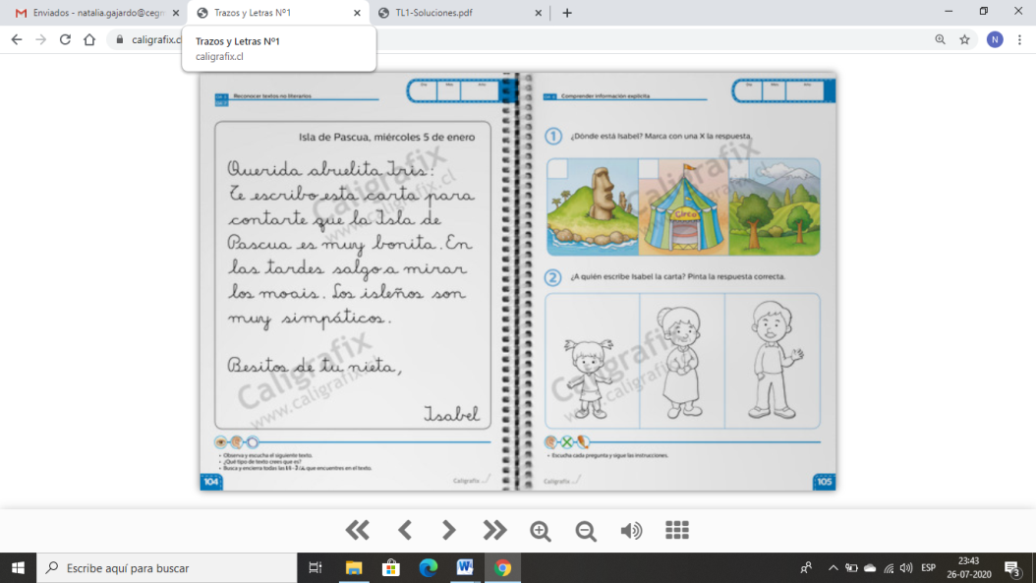

Libro trazos y letras

Lápiz grafito y lápices de colores.

**Instrucciones:**

1. Invite al estudiante a tomar asiento en un lugar cómodo.
2. El adulto realizar la lectura de la página 104, considere las siguientes sugerencias (Cuadro celeste).
3. Luego sigas las instrucciones de la página 104 y 105, el estudiante es quien responde.

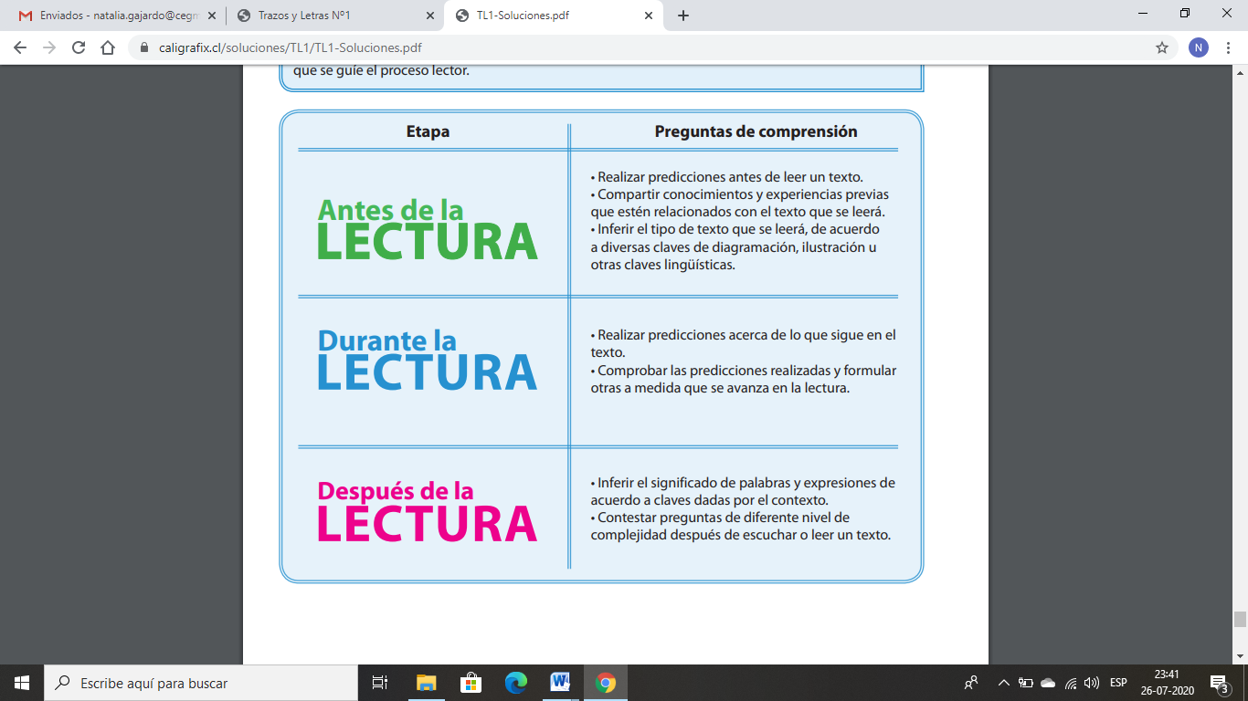

|  |
| --- |
| **IMPORTANTE:**  **Recordar que el estudiante debe realizar su actividad siempre supervisado por un adulto**  **Para dudas y consultas se solicita escribir a :**  [**Maribel.saez@cegmb.cl**](mailto:Maribel.saez@cegmb.cl)  [**Natalia.Gajardo@cegmb.cl**](mailto:Natalia.Gajardo@cegmb.cl) |